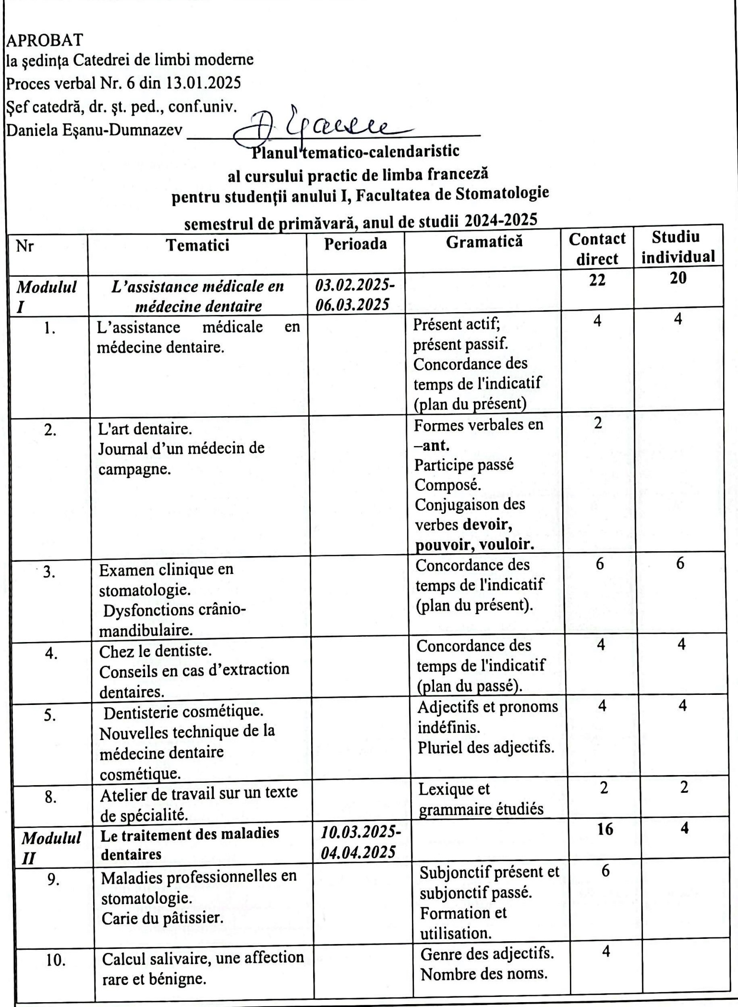

|  |  |  |  |  |  |
| --- | --- | --- | --- | --- | --- |
| 11. | Une consultation  Le retour à la vie. |  | Passé simple.  Passé antérieur.  Subjonctif imparfait.  Subjonctif plus-que-parfait. | 2 |  |
| 12. | Les implants dentaires.  Les atouts des implants en céramique |  | Futur simple.  Futur dans le passé.  Les emplois du mot – **si.** | 4 | 4 |
| ***Modulul*** ***III*** | ***Deontologia medicală*** | ***07.04.2025-***  ***18.04.2025*** |  | ***8*** |  |
| 13. | 1. Serment d’Hippocrate.  2. Déontologie médicale. |  | Mode indicatif : temps simples et temps composés.  Accord du participe passé.  Pronoms adverbiaux **en, y.** | 4 |  |
| 14. | Atelier de travail de production écrite. |  |  | 4 | 4 |
|  | **Vacanța de primăvară** | ***20.04.2025-28.04.2025*** |  |  |  |
| ***Modulul IV*** | ***Igiena buco-dentară*** | ***29.04.2025-***  ***08.05.2025*** |  | **6** | **4** |
| 15. | 1.Grossesse et soins dentaires.  2.Hygiène dentaire et prévention de la carie. |  | Le mode conditionnel.  Le conditionnel présent.  Le conditionnel passé.  Formation et utilisation. | 4 |  |
| 16. | Atelier de travail sur la production écrite et orale |  |  | 2 | 4 |
|  | Bilan. | ***12.05.2025-***  ***16.05.2025*** |  | **4** |  |
|  | ***Evaluare finală*** |  |  |  |  |
| 18. | Test d'évaluation finale | ***19.05.2025-23.05.2025*** |  | 4 |  |
|  | Examen oral/ 3 credite | ***26.05.2025-***  ***21.06.2025*** |  |  |  |
|  | **Total** |  |  | **60 ore** | **30 ore** |
|  | **Examen 3 credite** |  |  |  |  |

**Planul tematic a fost actualizat de Ala David, asist. univ. __________________**